ครั้งที่ 8

1.1 จงแสดงวิธีการหาค่ารากสมการ $x^{2}+x-20=0$ โดยใช้กรรมวิธีนิวตัน-ราฟสัน (Newton-Raphson Method)

วิธีการหาค่ารากสมการ $x^{2}+x-20=0$ โดยใช้กรรมวิธีนิวตัน-ราฟสัน (Newton-Raphson Method)

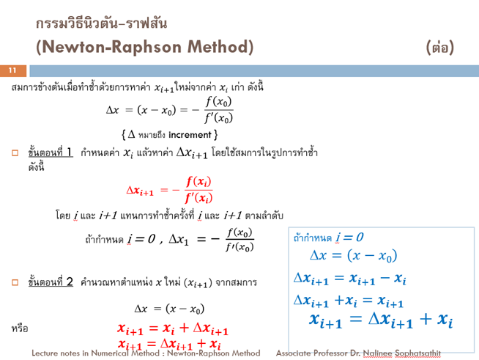

ค่ารากค่าที่ 1 รอบที่ 1

ขั้นตอนที่ 1 ประมาณค่า $x_{i}$ แล้วหาค่า $Δx_{i+1}$ โดยใช้สมการในรูปการทำซ้ำ

$F\left(x\right)= x^{2}+x-20=0$

ขั้นตอนที่ 1.1 ประมาณค่า $i=0, x_{i}=x_{0}=4.5$

ขั้นตอนที่ 1.2 หาค่า $F\left(x_{i}\right)=F(4.5)= {4.5}^{2}+4.5-20$

$=20.25+4.5-20$

$=20.25+4.5-20=4.75$

ขั้นตอนที่ 1.3 หาค่า $f'(x_{i}) = f’(4.5)$

$$f(x_{i}) = x^{2}+x-20$$

$f'(x_{i}) = \frac{df(x)}{dx}=\frac{df(x^{2}+x-20)}{dx}$

$=\frac{df(x^{2})}{dx}+\frac{df(x)}{dx}-\frac{df(20)}{dx}$

$=2x\frac{dx}{dx}+1-0$

$=2x+1$

$f^{'}\left(x_{i}\right) =2x+1$

$$f^{'}\left(x_{i}\right) = f’\left(4.5\right)= 2\left(4.5\right)+1= 10$$

ขั้นตอนที่ 1.4 หาค่า

ขั้นตอนที่ 2 คำนวณหาตำแหน่ง ใหม่ () จากสมการ

ขั้นตอนที่ 3 ตรวจผลลัพธ์ที่ได้ว่าลู่เข้าถึงเกณฑ์ที่กำหนดไว้แล้วหรือไม่

3.1 กำหนดให $ε = 0.5$

้

3.2 $\left|Δx_{i+1}\right| <ε$

$\left|Δx_{0+1}\right| <ε$

$\left|Δx_{1}\right| <0.5$

$\left|-0.475\right|<0.5$

$$0.475 <0.5$$

3.3 สรุปพบหรือไม่พบค่ารากสมการ

3.2.1 ถ้าพบ $x^{2}+x-20=0$ ค่ารากสมการ คือ $4.5$

ค่ารากค่าที่ 2 รอบที่ 1

ขั้นตอนที่ 1 ประมาณค่า $x_{i}$ แล้วหาค่า $Δx_{i+1}$ โดยใช้สมการในรูปการทำซ้ำ

$F\left(x\right)= x^{2}+x-20=0$

ขั้นตอนที่ 1.1 ประมาณค่า $i=0, x_{i}=x_{0}=-5.5$

ขั้นตอนที่ 1.2 หาค่า $F\left(x_{i}\right)=F(-5.5)= {(-5.5)}^{2}+(-5.5)-20$

$=30.25-5.5-20$

$=30.25-25.5=4.75$

ขั้นตอนที่ 1.3 หาค่า $f'(x_{i}) = f’(-5.5)$

$$f(x_{i}) = x^{2}+x-20$$

$f'(x_{i}) = \frac{df(x)}{dx}=\frac{df(x^{2}+x-20)}{dx}$

$=\frac{df(x^{2})}{dx}+\frac{df(x)}{dx}-\frac{df(20)}{dx}$

$=2x\frac{dx}{dx}+1-0$

$=2x+1$

$f^{'}\left(x_{i}\right) =2x+1$

$$f^{'}\left(x_{i}\right) = f’\left(-5.5\right)= 2\left(-5.5\right)+1= -10$$

ขั้นตอนที่ 1.4 หาค่า

ขั้นตอนที่ 2 คำนวณหาตำแหน่ง ใหม่ () จากสมการ

ขั้นตอนที่ 3 ตรวจผลลัพธ์ที่ได้ว่าลู่เข้าถึงเกณฑ์ที่กำหนดไว้แล้วหรือไม่

3.1 กำหนดให $ε = 0.5$

้

3.2 $\left|Δx_{i+1}\right| <ε$

$\left|Δx_{0+1}\right| <ε$

$\left|Δx_{1}\right| <0.5$

$\left|0.475\right| <0.5$

$$0.475 <0.5$$

3.3 สรุปพบหรือไม่พบค่ารากสมการ

3.2.1 ถ้าพบ $x^{2}+x-20=0$ ค่ารากสมการ คือ $-5.5$

สรุปค่ารากสมการ $x^{2}+x-20=0$ คือ $4.5$ และ $-5.5$

1.2 จงพิสูจน์ว่าค่ารากของสมการ $x^{2}+x-20=0$

ค่ารากของสมการ $x^{2}+x-20=0$ มีค่าเท่ากับ $4.5$ และ $-5.5$ จริง

แทน X = 4.5 ในสมการ $x^{2}+x-20=0$

จะได $= {4.5}^{2}+4.5-20$



$=20.25+4.5-20$



$=24.75-20$



$=4.75$

้

*ดังนั้น 4.5 เป็นค่ารากโดยประมาณ*

แทน X = -5.5 ในสมการ $x^{2}+x-20=0$

จะได $= {(-5.5)}^{2}+(-5.5)-20$



$=30.25-5.5-20$



$=30.25-25.5$



$=4.75$

้

*ดังนั้น -5.5 เป็นค่ารากโดยประมาณ*

2. จงเขียน Algorithm สำหรับการหาค่ารากสมการโดย

กรรมวิธิีนิวตัน-ราฟสัน (Newton-Raphson Method)

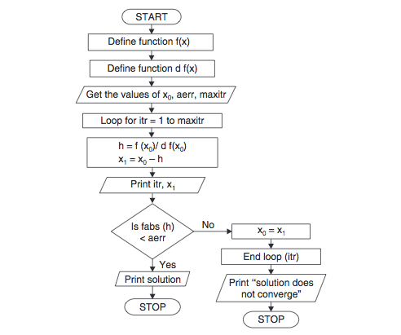

ที่มาของข้อมูล : https://www.codewithc.com/newton-raphson-methodalgorithm-flowchart/